**Утилита screen (мультиплексор)**

При удалённом входе в систему бывает очень удобно запускать терминал в фоновом режиме, чтобы отсоединять и подключать его в любой момент терминальным мультиплексором**.**

Запускаем экран, запускаем команду, отсоединяемся от экрана и выходим из системы. Позже можно войти в систему, снова подключиться к экрану и увидеть, как работает программа.

Мультиплексоры здорово упрощают работу в условиях нестабильной связи или в случае необходимости запуска процесса в шелле, но с возможностью отключения от него.

Одним из таких мультиплексоров является утилита screen. После запуска screen можно запустить любое приложение в обычном режиме, но терминал уже запускается как дочерний процесс.

Установим screen – sudo apt install screen – и выполним следующие команды в терминале:

1. screen (вы попадёте в командную оболочку, но уже внутри мультиплексора)
2. Запускаем в сессии screen простую команду ping 8.8.8.8

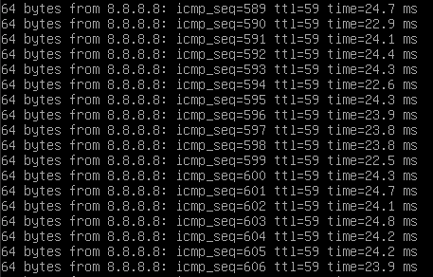

1. Чтобы отсоединиться от screen, нажимаем последовательно следующие клавиши: Ctrl+AиD**.** Когда сеанс отключится, мы получим сообщение «[detached from...». При этом терминал отсоединится.



1. Чтобы посмотреть список сессий screen^ наберите в терминале следующую команду**:**

screen -ls

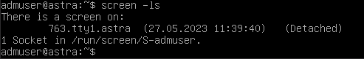

1. Чтобы подключиться обратно, введите

screen –r имя_сессии

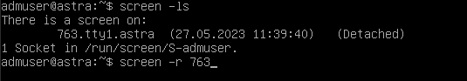

1. После подключения вы увидите продолжающееся выполнение команды ping. Нажмите Ctrl + C для остановки команды.

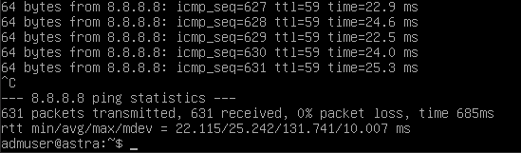

1. Чтобы совсем завершить сессию screen, нажмите Ctrl + D.

Сессий screen можно запускать несколько, а для удобства сессиям можно давать имя: screen -S my_screen

screen позволяет удобно запускать несколько оболочек в одном окне. Вот краткий список горячих клавиш:

* Ctrl+a c — создать ещё одну оболочку
* Ctrl+a " — просмотреть список оболочек в текущем сеансе screen
* Ctrl+a NUM — переключиться на NUM окно, где NUM — это номер окна
* Ctrl+a A — переименовать окно
* Ctrl+a S — разделить окно горизонтально
* Ctrl+a | — разделить окно вертикально
* Ctrl+a tab — переключиться в следующий терминал в пределах окна
* Ctrl+a Ctrl+a — переключиться между предыдущим окном и текущим
* Ctrl+a X — закрыть текущую оболочку
* Ctrl+a Q — закрыть всё, кроме текущей оболочки